第1章 计算机系统概述
一、指令的执行（指令周期）
指令执行分2步：①处理器从存储器中一次读一条指令②执行每条指令。
指令周期：①取指阶段（fetch stage）②执行阶段（execute stage）
指令执行步骤：
- The processor fetches the instruction from memory处理器从存储器中取指
- Program counter (PC) holds address of the instruction to be fetched next
(PC存下下一条将要执行指令的地址)
- Program counter is incremented after each fetch（每次取指后PC值增加）
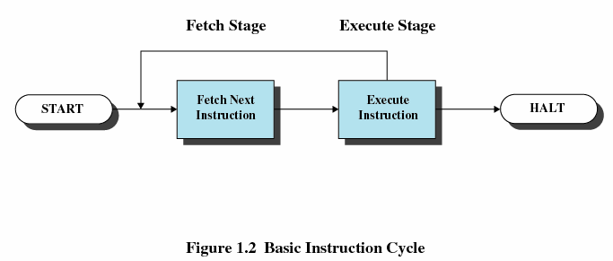
取指阶段 执行阶段

停止
开始
执行指令
取下一条指令

基本指令周期
二、加入中断后指令的执行过程：
①Processor checks for interrupts 处理器检查是否有中断
②If no interrupts fetch the next instruction for the current program； If an interrupt is pending, suspend execution of the current program, and execute the interrupt-handler routine
没有中断就取指，有中断则挂起当前程序的执行，转去执行中断处理程序。
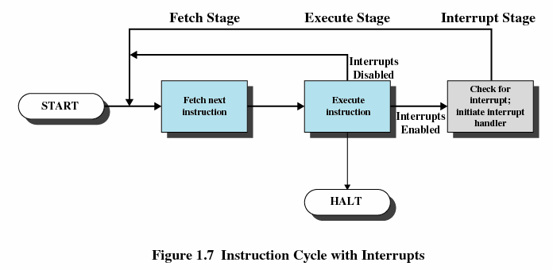
取指阶段 执行阶段 中断阶段

不允许中断
开始
检查中断，初始化中断处理器
执行指令
取下一条指令

允许中断
停止

中断和指令周期
三、存储体系
①存储器层次结构：
Registers—>cache—>MainMemory—>magnetic disk磁盘—> magnetic tape磁带

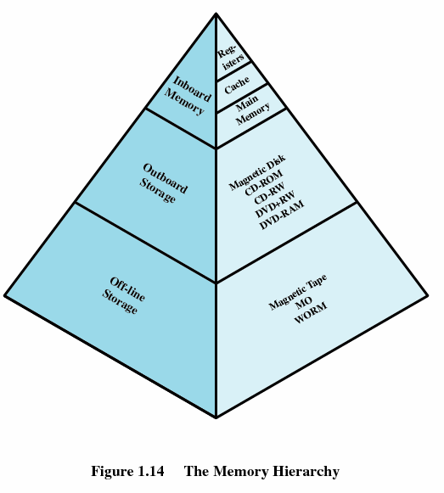
②存储器各种技术之间的关系：
1、Faster access time, greater cost per bit存取时间越快，每“位”的价格就越高
2、Greater capacity, smaller cost per bit容量越大，每“位”的价格就越低
3、Greater capacity, slower access speed容量越大，存取速度就越慢
③Going Down the Hierarchy（存储器层次结构从上到下：）
1）Decreasing cost per bit每位的价格递减
2）Increasing capacity容量递增
3）Increasing access time存取时间递增
4)Decreasing frequency of access of the memory by the processor处理器访问存储器的频率递减
其中4）有效的基础：Locality of reference访问的局部性原理
- Secondary Memory二级存储器
Nonvolatile非易失性，也叫Auxiliary memory（辅助存储器），Used to store program and data files用来存放数据和程序文件
- Disk Cache磁盘高速缓冲存储器
- A portion of main memory used as a buffer to temporarily hold data for the disk
一部分主存作为缓冲区，用于临时保存从磁盘中读出的数据
2）Disk writes are clustered磁盘成簇写
3） Some data written out may be referenced again. The data are retrieved rapidly from the software cache instead of slowly from disk一些写出的数据也许下次会被访问到，使这些数据能迅速地从软件设置的磁盘高速缓存中取出，而不是缓慢的从磁盘中取出。
⑥Cache Memory高速缓存
1）Invisible to operating system操作系统不可见
2）Increase the speed of memory增大存储速度
3）Processor speed is faster than memory speed处理器速度比内存速度快
4) Exploit the principle of locality利用局部性原理
5）Contains a copy of a portion of main memory包含主存的副本
6）Processor first checks cache处理器首先访问高速缓存
7）If not found in cache, the block of memory containing the needed information is moved to the cache and delivered to the processor如果没找到，包含所需信息的块被移动到cache，并被送到处理器
⑦Cache Design需要注意的方面：
1）Cache size高速缓存尺寸
2）Block size块尺寸
3）Mapping function函数映射
4）Replacement algorithm 替换策略
5）Write policy写策略
第2章 操作系统概述
一、操作系统的主要功能（Overview）
1.坦尼伯母把操作系统的功能归结为两点：
自顶向下看(Top-down) ，操作系统作为虚拟机(Virtual Machine)，为程序员提供统一的编程接口(Programming Interface)
自底向上看(Bottom-up) ，操作系统作为一个资源管理器(Resource Manager)，管理众多设备
2.课本上的：
- 操作系统是控制应用程序执行的程序
A program that controls the excution of Application programs
- 充当应用程序和计算机硬件之间的接口
An interface between applications and hardware
二、操作系统的主要目标（Primary Objectives of Operating System）：
1.方便 Convenience：
Makes the computer more convenient to use使计算机易于使用
2.高效 Efficiency：
Allows computer system resources to be used in an efficient manner
以更有效的方式使用计算机系统
3．易扩展性 Ability to evolve：
Permit effective development, testing, and introduction of new system functions without interfering with service
在不妨碍服务的前提下有效地开发、测试和引进新的系统功能。
三、操作系统的发展历史
- 串行处理 Serial Processing
- 没有操作系统No operating system
- 机器在控制台上运行，控制台包括显示灯，触发器，输入设备和打印机 Machines run from a console（控制台）with display lights, toggle switches, （触发器）input device, and printer
引出的问题：
- Schedule time 时间调度
- Setup time 准备时间：included loading the compiler, source program, saving compiled program, and loading and linking 包括加载编译器和源程序，保存编译好的程序，加载目标程序和公用函数并链接在一起
- 简单批处理系统Simple Batch System
使用监控程序（Monitor）的软件
Monitors
- 控制事件顺序的软件Software that controls the sequence of events
- 批处理作业Batch jobs together
- 作业完成后将控制权返回给监控程序 Program branches back to monitor when finished
- 多道批处理程序 Multiprogrammed Batch System
- 分时系统 Time-Sharing System
- 利用多道程序设计处理多个交互作业
Using multiprogramming to handle multiple interactive jobs
- 多个用户分享处理器时间Processor’ s time is shared among multiple users
- 多个用户通过终端同时访问系统
Multiple users simultaneously access the system through terminals
程序（Program）、作业（Job）
一个程序称为作业，它包括往内存中加载编译器和高级语言程序，保存编译好的程序，然后加载目标程序和公用函数并链接在一起。
作业控制语言（Job control language）：一种特殊类型的程序设计语言，用于为监控程序（Monitor）提供指令（Special type of programming language；Provides instruction to the monitor）
进程（Process）几种定义：
- 一个正在执行的程序 A program in execution
- 计算机中正在运行的程序的一个实例 An instance of a program running on a computer
- 可以分配给处理器并由处理器执行得 一个实体。
The entity that can be assigned to and executed on a processor
- 由单一顺序的执行线索、一个当前状态和一组相关的系统资源所描述的活动单元。A unit of activity characterized by a single sequential thread of execution, a current state, and an associated set of system resources
多道（Multiprogramming）=多任务（multitasking）
当一个作业需要等待I/O时，处理器可以切换到另一个可能不需要等待I/O的作业
When one job needs to wait for I/O, the processor can switch to the other job
四、操作系统的体系结构（Architecture）
1、整体式结构
2、微内核结构（Microkernel architecture）、
只给内核分配一些最基本的功能，包括地址空间、进程间通信和基本调度
Assigns only a few essential functions to the kernel：Address spaces、
Interprocess communication (IPC)、 Basic scheduling
- 分层结构
4、客户/服务器结构
1、简化了执行体2、提高了可靠性3、为应用程序与服务间通过RPC调用进行通信提供了一致的方法，且未限制其灵活性。4、为分布式计算提供了适当的基础
5、分布式结构(Distributed operating systems)
给人只有一个主存和一个辅存的错觉（Provides the illusion of a single main memory space and single secondary memory space）

第3章 进程描述和控制
１.进程的概念/定义（Process）
定义：进程是一个正在执行的程序。（或者一个正在计算机上执行的程序实例。）
进程主要由程序，数据，上下文信息（也叫进程状态）三部分内容组成。
２.进程状态及进程状态转换图（Process Transition Diagram）
进程的基本状态？①就绪状态②运行状态③阻塞状态
状态转换图（分不同数目状态的）：
5状态：
允许进入 调度 释放
退出
运行
就绪
新建
超时
事件发生 事件等待
阻塞

7状态：
新建

允许进入 允许进入
挂起
激活 调度 释放
退出
就绪/挂起
运行
就绪
挂起 超时
事件发生 事件发生 事件等待
激活
阻塞/挂起
阻塞
挂起
9状态：

fork
创建
被抢占

返回用户模式 存储器空间足够 存储器空间不足
用户模式下运行
在存储器中就绪
抢占 换出
就绪且
换出
返回
重新调度进程 换入
内核模式下运行

系统调用，中断
唤醒 唤醒
退出 睡眠
中断，中断返回
僵死
睡眠且
换出
在存储器中睡眠
换出

３.进程的属性（如何来描述进程）：
标识符，状态，优先级，程序计数器，内存指针，上下文数据，I/O状态信息，审计信息。
（英文书111页；中文书80页）
４.进程表（Process Table）
①Where process is located（进程所在位置）
②Attributes in the process control block（进程控制块属性）
５.进程表表项（Process Table Entry）
PCB(进程控制块)的另一种叫法
６.进程控制块（Process Control Block）
①包含进程元素②由操作系统创建和管理③支持多处理器
进程控制块信息分为三类：进程标识号、进程状态信息、进程控制信息
７.进程如何被创建？
创建步骤：1.给进程分配唯一的进程标志符2.给进程分配空间3.初始化进程控制块4.设置正确的链接5.创建或扩充其他数据结构
（当一个新进程被添加到那些正在被管理的进程集合中去，操作系统需要建立用于管理该进程的数据结构，并在内存中给它分配地址空间，这些行为构成了一个新进程的创建过程。）
８.进程何时会被切换？
进程切换可以在操作系统从当前正在运行的进程中获得控制权的任何时刻发生。
具体事件例如：
- 时钟中断②I/0中断③内存失效④陷阱⑤系统调用
９.进程何时会终止？
正常完成;时间超出;无可用内存;越界;保护错误;算术错误; I/O失败；无效指令；特权指令；数据无用；操作员或操作系统干涉；父进程终止或请求。
（任何一个计算机系统都必需为进程提供表示其完成的方法，批处理作业中应该包含一个Halt指令或其他操作系统显示服务调用来终止。在前一种情况下，Halt指令将产生一个中断，警告操作系统一个进程已经完成。对交互式应用程序，用户的行为将指出何时进程完成。在个人计算机或工作站中，用户可以结束一个应用程序。所有这些行为最终导致发送给操作系统的一个服务请求，以终止发出请求的进程。此外，很多错误和故障条件会导致进程终止。最后，在有些操作系统中，进程可以被创建它的进程终止，或当父进程终止而终止）

本章重点词：
Uniprocessor：均匀分布
Swith：切换
Instance：实例
Entity：实体
Snapshot：快照
Timeout：超时
Intervention：干预
Kill：撤销
Swap：换出
Foreground：前台
Region：区域
General：通用
Available：空闲的
Transfer：传输
Parameter：参数
Calling address：返回地址
Trap：陷阱
Associate：关联的
Spawn：引起
Suspend：缓存
Activate：刺激
Fork：分叉，分歧

关于进程的题目：
多个进程同时运行于多台处理机上，是一种并行处理方式。
进程有哪些特征？①动态特征②并发特征③独立特征④异步特征⑤结构特征。
进程的基本状态？①就绪状态②运行状态③阻塞状态
进程通信的常用方式有 消息通信 、 共享内存 和 管道 。
进程和程序的一个本质区别：是前者为动态的，后者为静态的
进程从运行状态进入就绪状态的原因可能是时间片用完。
1、分配到必要的资源并获得处理机时的进程状态是 (B ) 。
A、就绪状态 B、执行状态 C、阻塞状态 D、撤销状态
2、进程是程序的执行过程，可以处于不同的状态。这种性质称作进程的（A）
A、动态性 B、并发性 C、调度性 D、异步性
第4章 线程、SMP（对称多处理）和微内核（Microkernels）
一、引入线程（thread）的目的
进程包含2个本质特点——资源所有权和调度/执行，这两点是独立的，所以操作系统应该能够独立地处理它们。为区分这两个特点，分派的单位称为线程，而拥有资源所有权的单位仍称为进程。
Scheduling/execution：follows an execution path that may be interleaved with other processes（调度/执行：沿着一条执行路径执行，其过程可能与其他进程交替执行）
Resource ownership：process includes a virtual address space to hold the process image（资源所有权：一个进程包括一个存放进程映像的虚拟地址空间）
These two characteristics are treated independently by the operating system
（这两个特点被操作系统独立处理。）
二、线程和进程的关系
下图左边是线程，右边是进程，M表示more
1:1 执行的每个线程是一个唯一的进程，有它自己的地址空间和资源。
M:1 一个进程定义了一个地址空间和动态资源所有权。可以在该进程中创建和执行多个线程。
1：M 一个线程可以从一个进程环境迁移到另一个进程环境。这允许线程可以很容易地在不同系统中移动。
M:N 结合了M:1和1：M情况下的属性
三、线程的生命期（线程状态）
Ready就绪态
Standby备用态
Running运行态
Waiting等待态
Transition过渡态
Terminated终止态
States associated with a change in thread state：
（与线程状态变化相关的四种基本操作：）
Spawn（派生）
Block（阻塞）
Unblock（解除阻塞）
Finish（结束）：Deallocate（释放，解除分配） register context and stacks
四、线程的不同实现方式（Implementations），不同的实现方式对调度的影响
1.User-Level Threads（用户级线程）
①所有的线程管理都在一个应用程序中。
All thread management is done by the application
②内核不知道线程的存在。The kernel is not aware of the existence of threads
2.Kernel-Level Threads（内核级线程）
①内核为该进程及其内部的每个线程维护上下文消息 。
Kernel maintains（维护） context information for the process and the threads
②调度在内核基于线程架构的基础上完成的。Scheduling is done on a thread basis
3．Combined Approaches（组合方法）
①在用户空间完成线程创建。Thread creation done in the user space。
②线程的调度和同步在应用程序中进行。
Bulk of scheduling and synchronization of threads within application
五、并发与并行、并发的实现机制（interleaving和overlapping）
- Fundamental to operating system design isconcurrency(并发)并发是操作系统设计的基础
②Design Issues of Concurrency并发设计问题：
1、Communication among processes进程间通信
2、Sharing and competing of resources分享和竞争资源
3、Synchronization of the activities of multiple processes多进程活动中的同步问题
4、Allocation of processor time to processes处理器时间分配给进程
③Principles of Concurrency并发的原理
1、 Interleaving交替
2、Overlapping重叠
3、 Basic characteristic of multiprogramming systems: relative speed of execution of
processes cannot be predicted多道程序设计系统的基本特性：进程的相对执行速度不可预测。
④Difficulties of Concurrency并发的问题
1、Sharing of global resources全局资源的共享充满危险（ For example: Global variable
例如，2个进程都使用同一全局变量，并都对其执行读写操作，则不同的读写执行顺序非常关键。）
2、 Operating system managing the allocation of resources optimally（最优地）
操作系统很难对分配资源进行最的管理。（ For example: I/O channel）
3、 Difficult to locate programming errors定位程序设计错误很困难。
4、Program results are not deterministic and reproducible程序的结果通常是不确定的和不可再现的。
⑤并发的实现机制（interleaving和overlapping）
交替（Inter-Leaving）：指一种并行操作的内存存取，内存被分为一系列的簇，有多少个簇就叫做几路交叉存取。它的原理类似于RAID0技术。在交叉存取方式中，内存是被分在不同的块中，只要读写操作是要在两个块中进行的，它们就可以同时进行。
重叠（Overlapping）：并发是指：在同一个时间段内，两个或多个程序执行，有时间上的重叠（宏观上是同时，微观上仍是顺序执行）。一组程序按独立异步的速度执行，不等于时间上的重叠（同一个时刻发生)。
六、微内核（Microkernel）
1.特点：
①Small operating system core（小型操作系统核心）
②Contains only essential core operating systems functions
（仅仅包含最基本的操作系统功能）
③Many services traditionally included in the operating system are now external subsystem（许多传统上属于操作系统一部分的功能现在都是外部子系统）
涉及到的名词：
Device drivers（设备驱动程序）
File systems（文件系统）
Virtual memory manager（虚拟管理程序）
Windowing system（窗口系统）
Security services（安全服务）

2.优点：Benefits of Microkernel Organization（微内核组织结构的优点）
①Uniform interface（一致接口）
Uniform interface on request made by a process（为进程请求提供一致接口）
Don’t distinguish between kernel-level and user-level services
(不区分是内核级服务还是用户级服务)
All services are provided by means of message passing
（所有的服务通过消息传递来提供）
②Extensibility（可扩展性）
Allows the addition of new services（允许增加新的服务）
③Flexibility（灵活性）
New features added（可在操作系统中添加新功能）
Existing features can be subtracted（可以删减现有功能）
④Portability（可移植性）
Changes needed to port the system to a new processor is changed in the microkernel -not in the other services（当把系统移植到一个处理器上时只需要很少的变化，而且易于归类）
⑤Reliability（可靠性）
Modular design（模块化设计）
Small microkernel can be rigorously tested（小型微内核可以被严格地测试）
⑥Distributed system support（分布式系统支持）
Message are sent without knowing what the target machine is
（进程可以在不知道目标服务驻留在哪个机器上的情况下发送信息）
⑦Object-oriented operating system（对面向对象操作系统的支持）
Components are objects with clearly defined interfaces that can be interconnected to form software（组件是具有明确定义的接口的对象，可以通过互联构造软件）
七、操作系统和进程间的关系（ P101中文书）
①Non-process kernel无进程的内核
②Execution within user processes在用户进程中执行
③Process-based operating system基于进程的操作系统
第5章 并发：互斥与同步
1、共享资源（Shared Resource）
2、竞争条件（race condition）
定义：竞争条件发生在当多个进程或线程访问共享资源时，其最终结果依赖于多个进程的指令执行顺序。（A race condition occurs when multiple processes or threads access shared resource so that the final result depends on the order of execution of instructions in the multiple processes.）
解决策略（Solution to Race Condition）：控制对共享资源的访问（ Control access to the shared resource）
3、临界区（critical section/region）
临界区是一段代码，在这段代码中进程将访问共享资源，当另外一个进程已经在这段代码中运行时，这个进程就不能在这段代码中执行。（A section of code within a process that requires accesss to shared resources and that may not be executed while another process is in a corresponding section of code.）
4、硬件解决方案：关中断、TSL和Exchange指令
①关中断（Interrupt Disabling）
1、单处理器机器中，并发进程不能重叠，只能交替。一个进程将一直运行，直到它调用了一个操作系统服务或被中断。（A process runs until it invokes an operating system service or until it is interrupted）
2、为保证互斥，禁止中断（Disabling interrupts guarantees mutual exclusion）
3、处理器被限制于只能交替执行程序（Processor is limited in its ability to interleave programs）
4、所以多处理器（Multiprocessing）中禁止中断并不能保证互斥（disabling interrupts on more than one processor will not guarantee mutual exclusion）
②TSL（test set lock）测试上锁指令：
TS实现互斥：
Lock DB 0
…
entercritical:
TS reg,lock
CMP reg,o
JNZ entercritical
…
exitcritical:
MOV lock,0
③Exchange Instruction
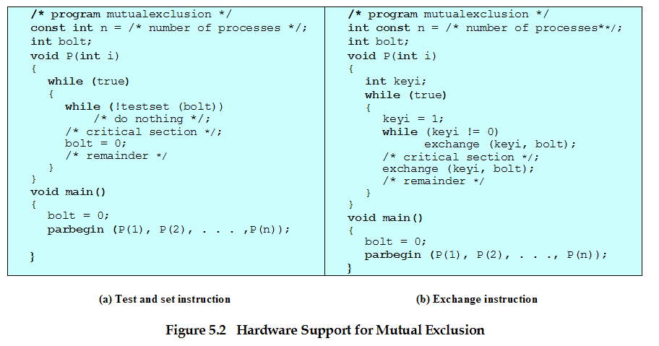Exchange实现互斥：
Lock DB 0
…
entercritical:
MOV reg,!0
Xchg lock,reg
CMP reg,0
JNZ entercritical
…
exitcritical:
MOV lock,0
英文版在P212，P214
中文版在P153
5、信号量（Semaphore，1965, Dijkstra ）
①用于信号的特殊的变量称为信号量Special variable called a semaphore is used for signaling
②如果一个进程在等待一个信号,它将被暂停，直到信号被发送
If a process is waiting for a signal, it is suspended until that signal is sent
③信号量是一个有整数值的变量，可以初始化为一个非负数
Semaphore is a variable that has an integer value，may be initialized to a nonnegative number
④信号量有两种：（1）计数信号量（counting semaphores）:取任意非负值（2）二值信号量（binary semaphores）取+1，-1
（1）生产者-消费者问题（Producer-Consumer Problem）
①一个或多个生产者产生数据并放入缓冲区内
One or more producers are generating data and placing these in a buffer
②一个消费者从缓冲区中取数据，每次取一项
A single consumer is taking items out of the buffer one at time
③在任何时候只有一个代理（生产者和消费者）可以访问缓冲区
Only one producer or consumer may access the buffer at any one time
1）缓冲区是无限（infinite）的时候：
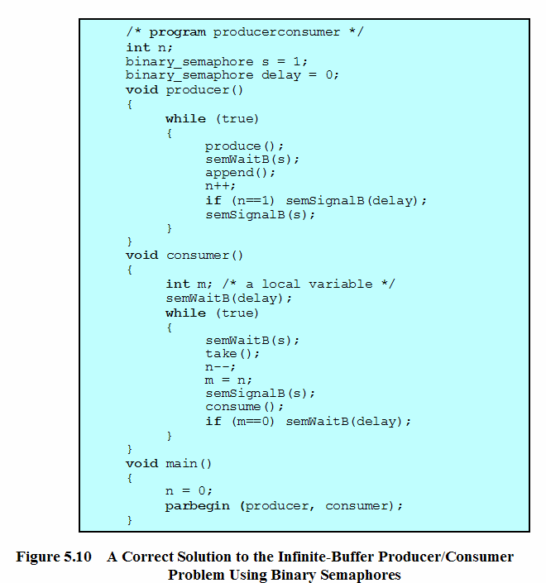
①用抽象的术语定义的2个函数：
Producer生产者函数:
while (true) {
/* produce item v */
b[in] = v;
in++;
}
Consumer消费者函数:
while (true) {
while (in <= out)
/*do nothing */;
w = b[out];
out++;
/* consume item w */
}
②使用二元信号量解决无限缓冲区生产者消费者问题的正确方法如右图所示：P160（不正确方法书上也有，在P159，有时间可以去对比了解）
③使用一般信号量（计数信号量）解决无限缓冲区生产者消费者问题的方法（更清晰的解决方法P161）如下图所示：

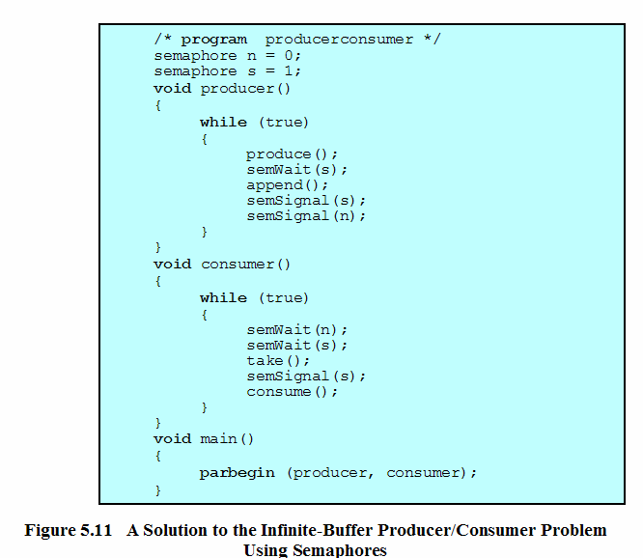
2）缓冲区是有限（bounded）的时候（老师说考试应该考有限的）：
①生产者消费者函数如下表示：
producer:
while (true) {
/* produce item v */
while ((in + 1) % n == out) /* do
nothing */;
b[in] = v;
in = (in + 1) % n

consumer:
while (true) {
while (in == out)
/* do nothing */;
w = b[out];
out = (out + 1) % n;
/* consume item w */
}
②使用信号量解决有限缓冲区生产者消费者问题的方法如下图所示：

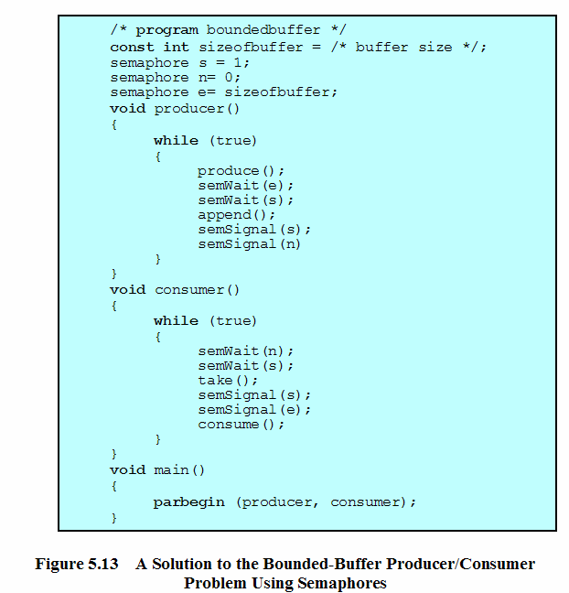
（2）原语（Primitive）
Two primitives are defined:
●Wait operation decrements the semaphore value（减小信号量值：-1）
●Signal operation increments semaphore value（增加信号量值：+1）
（3）生产者-消费者问题中信号量解决方案中信号量的用途（实现同步、互斥）
6、管程（Monitor）
（1）管程是一个程序语言结构，它提供了与信号量同样的功能，但更易于控制（The monitor is programming-language construct that provides equivalent fuctionlity to that of semaphores and that is easier to conturl）
（2）管程是一个软件模块（Monitor is a software module）
主要特点（Chief characteristics）如下：
①局部变量只能被管程访问Local data variables are accessible only by the monitor。
②进程通过调用管程的一个过程进入管程Process enters monitor by invoking one of its procedures。
③任何时候，只能有一个进程在管程中执行Only one process may be executing in the monitor at a time。
7、消息传递（Message Passing）
①当进程互相交互时，必须满足两个基本要求：同步和互斥。为实施互斥，进程间需要同步，为了合作，进程间需要交换信息。提供这些功能的一种方法就是消息传递。
（When processes interact with one another, two fundamental requirements must be satisfied: synchronization and communication. Processes need to be synchronized to enforce mutual exclusion; cooperating processes may need to exchange information. One approach to providing both of these functions is message passing.）
②消息传递目的：
1）实现互斥Enforce mutual exclusion
2）交换信息Exchange information
③消息传递的实际功能以一对原语的形式提供：
·send(destination目标, message)
·receive(source源进程, message)
④有关于消息传递的4个设计问题（Design Issues Relating to Message-passing）：
1）Synchronization（同步）
发送方和接收方都可以被或不被阻塞（Sender and receiver may or may not be blocking）
通常有3种组合：
·Blocking send, blocking receive
发送方和接收方都被阻塞，直到完成信息的交付。此种情况称为会合（rendezvous） （Both sender and receiver are blocked until message is delivered。）
·Nonblockingsend, blocking receive
发送方可以继续，接收方被阻塞直到请求的消息到达。（Sender continues on，Receiver is blocked until the requested message arrives）
·Nonblockingsend, nonblockingreceive
不要求任何一方等待（Neither party is required to wait）
2）Addressing寻址方式
1、Direct addressing直接寻址
· Send原语包含目录进程的具体标识符。
Send primitive includes a specific identifier of the destination process。
- Receive原语可以事先知道希望得到来自哪个进程的消息。
Receive primitive could know ahead of time which process a message is expected。
- Receive原语的source参数中有接收操作执行后的返回值。Receive primitive could use source parameter to return a value when the receive operation has been performed
2、Indirect addressing间接寻址
·Messages are sent to a shared data structure consisting of queues
信息被发送一个由队列组成的共享数据结构中
·Queues are called mailboxes
这些队列被称为信箱
·One process sends a message to the mailbox and the other process picks up the message from the mailbox
对2个通信进程，一个进程给信箱发送信息，另一个从信箱中获得这些信息
3）Message Format消息格式
4）Queuing Discipline排队准则
·FIFO先进先出
·Priority-based strategies基于优先级策略
⑤利用消息传递实现互斥如下图5.20所示
⑥利用消息传递解决有限生产者消费者问题如下图5.21所示

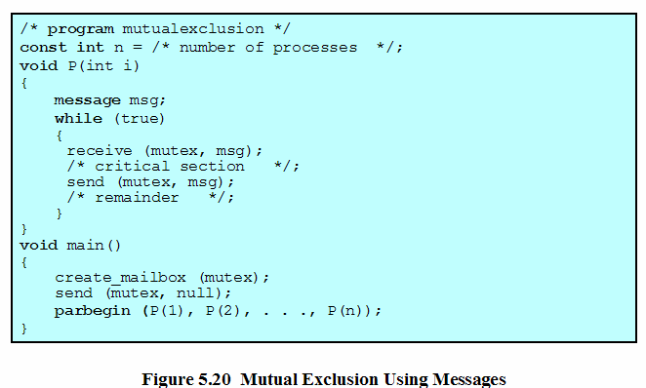
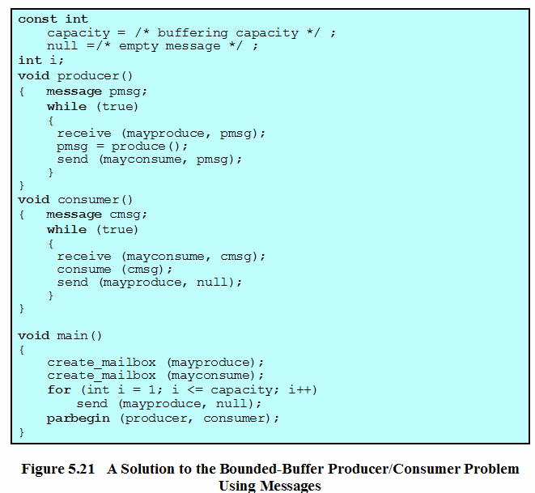
8、读者-写者问题
①任何数量的读者可以同时读取文件
Any number of readers may simultaneously read the file
②一次只有一个写者可以写文件Only one writer at a time may write to the file
③如果一个写者正在写文件，读者不可以读取它
If a writer is writing to the file, no reader may read it
④使用信号量解决读者写者问题的一种方法——读者优先如下图5.22所示

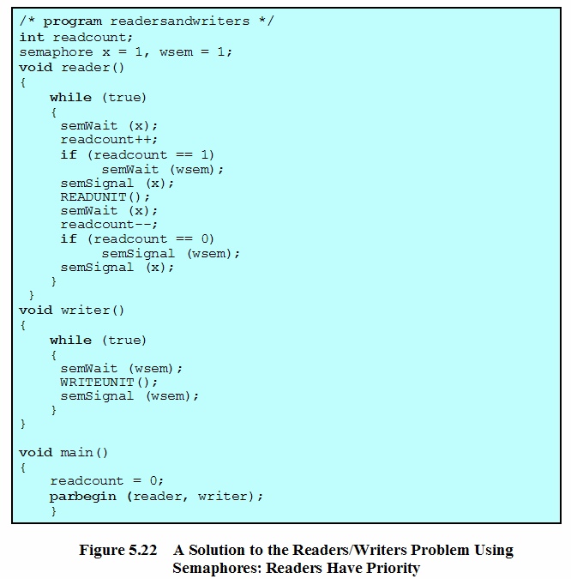

第六章 并发：死锁和饥饿
一、死锁概念
1、 Permanent blocking of a set of processes that either compete for system resources or communicate with each other.一组竞争系统资源或互相通信的进程间相互的“永久”阻塞。
2、No efficient solution没有有效通用解决方案
3、Involve conflicting needs for resources by two or more processes
涉及到2个或更多的进程之间因对资源的需求所引起的冲突。
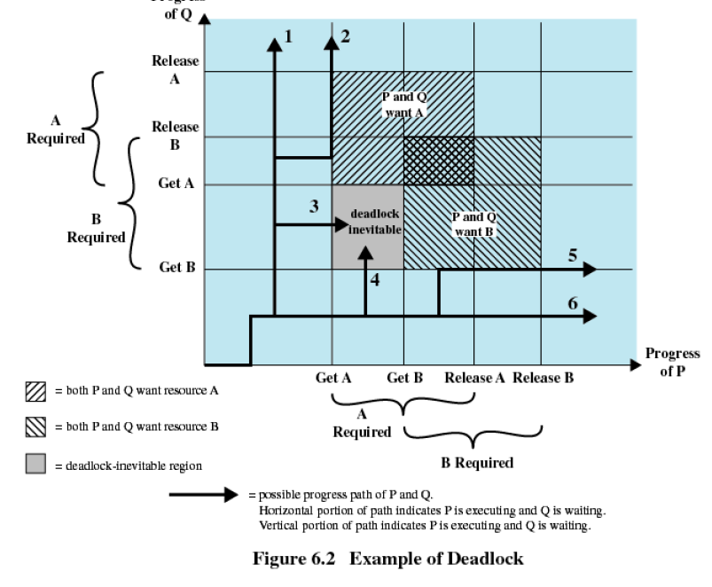
二、资源类型：可重用资源和可消耗资源（Reusable/Consumable）
Reusable Resources可重用资源：
- Used by only one process at a time and not depleted(耗尽) by that use
一次只供一个进程使用，并不会由于使用被耗尽
- Processes obtain resources that they later release for reuse by other processes
进程获得资源后又释放，供其它进程再次使用
- Deadlock occurs if each process holds one resource and requests the other
每个进程占有一个资源并请求另一个资源时就会发生死锁
4、 Possible Reusable Resources: Processors, I/O channels, main and secondary memory, devices, and data structures such as files, databases, and semaphores可重用资源例子：处理器，i/o通道，主存和辅存，设备以及诸如文件、数据库和信号量之类的数据结构
Consumable Resources可消耗资源：
1、Created (produced) and destroyed(consumed)可以创建并可以销毁的资源
2、 Interrupts, signals, messages, and information in I/O buffers
例如：中断，信号，消息和I/O缓冲区中的信息
3、 Deadlock may occur if a Receive message is blocking接收进程被阻塞则发生死锁
4、May take a rare combination of events to cause deadlock 很少见的事件组合也可能导致死锁
三、资源分配图
(a) resource is requested (b)Resource is held
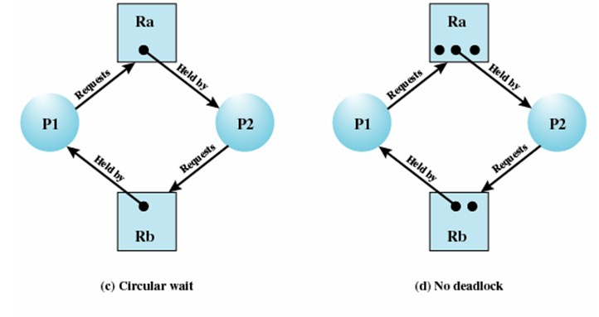

四、死锁的四个条件：
1、互斥Mutual exclusion ：一个资源在某个时间只能被一个进程使用
2、占有且等待hold and wait ：一个进程等待分配得到其他资源时，可以继续占有已分配得到的资源
3、非抢占no preemption ：不能强行抢占进程中已占有的资源
4、循环等待circular wait：存在一个封闭的进程链，使每个资源至少占有此链中下一个进程所需要的一个资源。
(前三个是必要非充分条件，第四个是必要条件。)
(产生死锁的原因：1、竞争资源，当系统中供多个进程所共享的资源，不足以同时满足它们的需要时，引起它们对资源的竞争而产生死锁；2、进程推进顺序非法，进程在运行过程中，请求和释放资源的顺序不当，导致进程死锁。)
Circular wait:

R
1

R
2

P
1

P
2

P1:
拥有R1;请求R2;
P2:
拥有R2;请求R1;

Hold and wait: 静态资源分配法（所有进程在开始之前，都必须一次性申请所需全部资源，充足则分配，如果一种资源不满足，即使其他资源都空闲，也不分配给该进程，摒弃保持条件。）
No preemption: （ 当进程需逐个地提出对 各个资源的请求，如果一个已经获取，再提出另一种资源请求而不能立即满足时，必须释放它已经保持了的所有资源，以后重新申请。这意味着某一进程已经占有的资源，在运行过程中会被暂时释放，摒弃了“不剥夺”）实现复杂，代价大。
摒弃“环路等待”条件，系统将所有资源按类型进行线性排队，并赋予不同的序号。所有进程对资源的请求必须严格按资源序号递增的次序提出，这样，在所形成的资源分配图中，不可能再出现环路，从而摒弃了“环路等待”条件。
五、死锁的四种应对策略：（P189中文书）
忽略(ignorance)
预防(prevention)：通过限制访问资源和在进程上强加约束来解决死锁问题。防止4个条件中至少一个的发生。
避免(avoidance)：允许3个必要条件，但通过明智选择，确保不会到达死锁点。比预防有效。是否允许当前的资源分配请求是动态决定的，可能导致死锁，故需要知道将来进程资源请求的情况。
检测(detection)与破换(destroy) ：不限制资源访问或约束进程行为，只要有可能，被请求的资源都被授权给进程。
避免：
①单种/多种资源银行家算法（Banker algorithm）：
resource Allocation Denial资源分配拒绝策略P191（中文书）：
1.Referred to as the banker’s algorithm又称银行家算法
2.State of the system is the current allocation of resources to process
系统的状态是当前给进程分配的资源情况。
3. Safe state is where there is at least one sequence that does not result in deadlock
安全状态是指至少有一个进程执行序列不会导致死锁。
4. Unsafe state is a state that is not safe不安全状态就是指一个不安全的状态。
安全状态（Safe State），非安全状态（Unsafe State）
②银行家算法的不足：
即Restrictions to Deadlock Avoidance：
1、Maximum resource requirement must be stated in advance必须事先声明每个进程请求的最大资源。
2、Processes under consideration must be independent; no synchronization requirements
考虑的进程必须是无关的，也就是说，它们的执行顺序必须没有任何同步要求的限制。
3、 There must be a fixed number of resources to allocate分配的资源数目必须是固定的。
4、 No process may exit while holding resources在占有资源时，进程不能退出。
简答题：Banker algorithms? （银行家策略）Safe state/unsafe state
银行家策略即资源分配拒绝策略。一个系统有固定数目的进程和资源，任何时候一个进程可能分配到零个或多个资源。该策略确保系统中进程和资源总是处于安全状态。当进程请求一组资源时，假设同意该请求，从而改变了系统的状态，然后确定其结果是否还处于安全状态。如果是，同意这个请求；如果不是，阻塞该进程直到同意该请求时系统仍是安全的。
安全状态是指至少有一个进程执行序列不会导致死锁。不安全状态就是指一个不安全的状态，存在进程无法运行到结束。
第7章 内存管理
一、 存储体系（Storage Hierarchy）
设置存储体系的目的：解决存储容量、存取速度和价格之间的矛盾。
方法：采用多级存储层次，以提高存储系统的整体性能。
1）内存储器与外存储器（或主存储器与辅助存储器）：
2）CPU——Cache 存储层次：由于主存储器的读写速度低于CPU的速度，而CPU每执行一条指令都要访问内存储器，所以CPU总是处于等待状态，严重降低了系统的效率。引入Cache后，在Cache内保存着主存储器内容的部分副本，CPU在读写数据时首先访问Cache。由于Cache的速度与CPU相同，因此CPU就能在零等待状态下迅速地完成数据的读写。
3）Cache——内存储器存储层次：当Cache中不含有CPU所需的数据时，CPU才去访问内存储器。此时用一个存储器读取周期的时间从内存中读出这个数据后送到CPU，并且，把含有这个数据的整个数据块从内存送到Cache中。
4）内存储器——外存储器存储层次：当一个程序需要执行时，计算机必须将其程序通过一定的调度算法从外存调入内存。Cache- >内存储器- >外存储器：其容量越来越大，但读写速度越来越低
二、地址的分类：
1、逻辑地址：指与当前数据在内存中的物理分配无关的访问地址。在访问内存时必须把逻辑地址转换成物理地址。
2、物理地址（实地址或绝对地址）：指数据在主存中的实际位置。
3、虚地址和物理地址的具体分析：
虚拟地址和物理地址的概念：
CPU通过地址来访问内存中的单元，地址有虚拟地址和物理地址之分，如果CPU没有MMU(Memory Management Unit，内存管理单元)，或者有MMU但没有启用，CPU核在取指令或访问内存时发出的地址将直接传到CPU芯片的外部地址引脚上，直接被内存芯片(以下称为物理内存，以便与虚拟内存区分)接收，这称为物理地址(Physical Address，以下简称PA)，如下图所示。
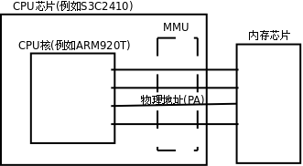
图 1. 物理地址示意图
如果CPU启用了MMU，CPU核发出的地址将被MMU截获，从CPU到MMU的地址称为虚拟地址(Virtual Address，以下简称VA)，而MMU将这个地址翻译成另一个地址发到CPU芯片的外部地址引脚上，也就是将虚拟地址映射成物理地址，如下图所示。
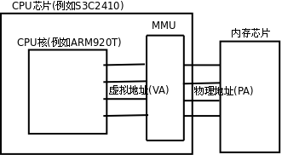
图 2. 虚拟地址示意图
MMU将虚拟地址映射到物理地址是以页(Page)为单位的，对于32位CPU通常一页为4K。例如，虚拟地址0xb700 1000~0xb700 1fff是一个页，可能被MMU映射到物理地址0x2000~0x2fff，物理内存中的一个物理页面也称为一个页框(Page Frame)。
三、 内存管理的基本功能
1、内存共享：如果许多进程正在执行同一个程序，那么合作完成一个任务的进程可能需要共享访问一个数据结构，因此内存管理系统必须允许对内存共享区域进行受控访问。
2、内存分配：内存管理的最基本操作是由处理器将程序放入主存中执行，而内存管理需要将这些程序合理分配。
3、内存保护：每个进程都应该收到保护，以免被其他进程有意无意的干涉，因此必须在运行时检查进程产生的所有存储器访问，以便确保它们只访问了分配给该进程的存储空间。
4、内存映射：由于可用的主存空间通常被许多进程共享，一个程序一旦被换出到磁盘，当下一次被换入时，若果必须放入到和以前相同的区域，那会是很大的限制，为了避免这种限制，内存管理应在再次换入进程时将进程重定位到内存的不同区域。
四、 内存分区（Memory Partitioning）
1）固定分区：
①等大小分区：使用相同大小的分区，小于或等于分区大小的任何进程都可以装入到任何可用的分区中。
②不等大小分区：分区的大小不等，需要根据实际情况将进程放入可用的分区中
2）动态分区：动态分区是随机创建的，因而使得每个进程可以装入到与自身大小正好相等的分区中
3）内部、外部碎片/零头（Internal/External Fragmentation）–> compaction
①内部碎片：由于被装入的数据块小于分区大小，导致分区内部有空间浪费。这种现象称为内部碎片。
②外部碎片：随着时间的推移，内存中产生了越来越多的碎片，内存的利用率随之下降。这种现象称为外部碎片。
4）放置/适配算法（Placement algorithms）
当把一个进程装入或换入主存时，如果内存中有多个足够大的空闲块，则操作系统必须确定分配哪个空闲块。
可供考虑的有三种放置算法：
1、最佳适配：选择与要求的大小最接近的块
2、首次适配：从开始扫描内存，选择大小足够的第一个可用块
3、临近适配：从上一次放置的位置开始扫描，选择下一个大小足够的可用块。
五、分页（paging）
分页存储管理，是按照程序页面进行管理的一种方法。在这种方法中，内存的用户空间被划分为一些大小相等，称为帧。每个进程划分成与帧相同大小的块，通常称为页面。
六、 分段（segmentation）
将程序和相关的数据划分为一组段（segment）,尽管有一个最大段长度，但不要求所有程序的所有段的长度都一一相等。
几点说明：
1、分段管理机制在为请求者分配内存空间时，应当是以段为单位进行的。每个段给予一块连续的内存区，整个分配一次性完成。
2、段是信息的逻辑单位，含有一组意义相对完整的信息。分段是为满足用户编程的需要。
3、段的大小由用户确定，是不固定的和不等长的。
4、分段的作业地址空间是二维的。
第8章 虚拟内存管理
一、①虚地址（Virtual Address）、
Types of Memory
1、 Real memory： Main memory
2、 Virtual memory
1）Memory on disk分配在磁盘上。
2）Allows for effective multiprogramming and relieves the user of tight constraints of main memory允许更有效的多道程序设计，并解除了用户与主存之间没有必要的紧密约束。
②虚地址空间（Address Page Table）
二、①页（page）
Paging分页
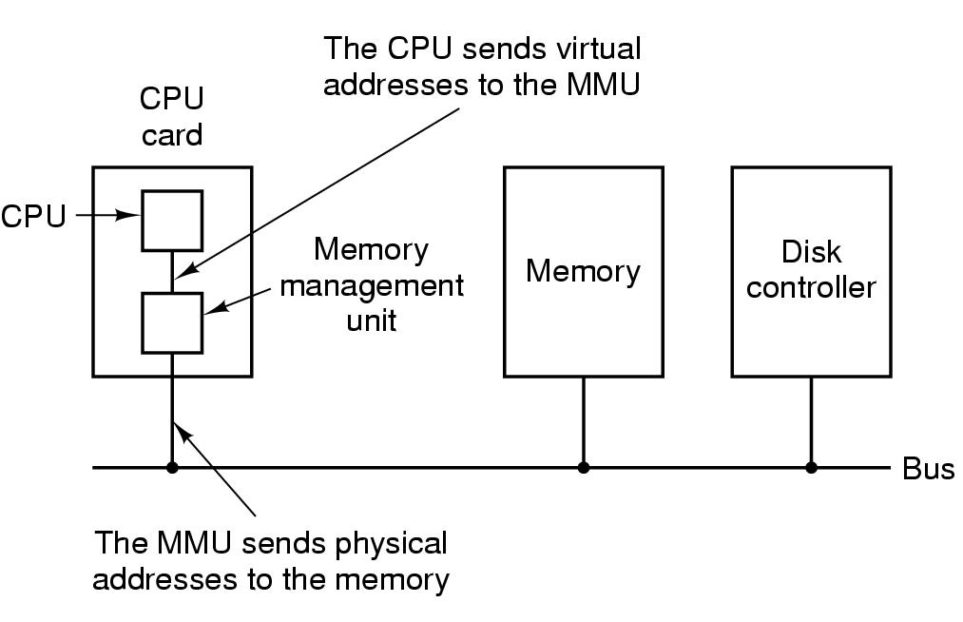
1、 Each process has its own page table每一个进程都有自己的页表
2、 Each page table entry contains the frame number of the corresponding page in main memory.
页表项包含与主存中页相对应的帧号。
●A bit is needed in PTE to indicate whether the page is in main memory or not
每个页表项需要有一位（P）来表示它所对应的页是否在主存中。
3、Virtual Address Space虚地址空间
4、虚地址与页表项 Virtual Address and Page Table Entry
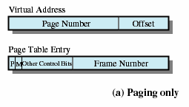
②页框（page frame）
③页表（page table）
(1)概念
1、The entire page table may take up too much main memory整个页表可能占用很大主存。
2、 Page tables are also stored in virtual memory页表也存在于虚存中。
3、 When a process is running, part of its page table is in main memory程序运行时，部分页表在主存。
(2)两级层次页表（two-level scheme）
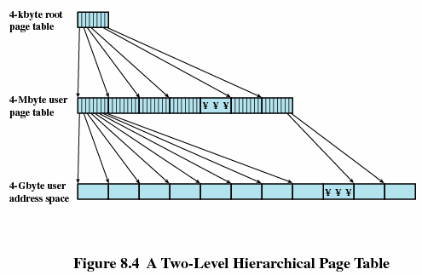

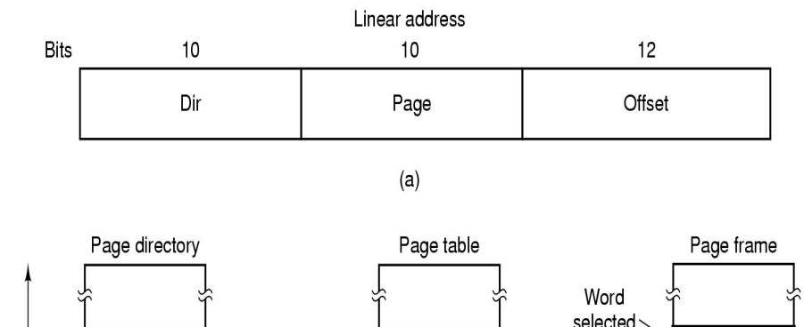
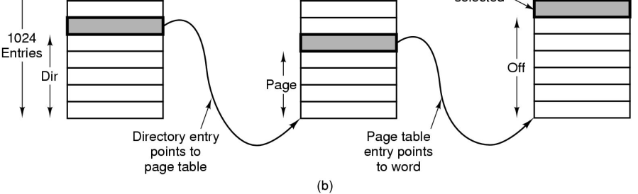
（3）逆向页表Inverted Page Table
1.以用于PowerPC，UItraSPARC和IA-64体系结构中
Used on PowerPC, UltraSPARC, and IA-64 architecture
- 虚拟地址的页号部分使用一个简单的散列函数映射到哈希表中
Page number portion of a virtual address is mapped into a hash value
- 哈希表包含一个指向反向表的指针，而反向表中含有页表项
Hash value points to inverted page table
- 不论有多少个进程，支持多少虚拟页，页表都只需要实存中的一个固定部分
Fixed proportion of real memory is required for the tables regardless of the number of processes
5.页表中的每个项都包含：
1.页号 Page number
2.进程标识符 Process identifier
3.控制位 Control bits
4.链指针 Chain pointer
（4）转移后备缓冲器 Translation Lookaside Buffer（TLB）
1、Each virtual memory reference can cause two physical memory accesses
● One to fetch the page table● One to fetch the data
每个虚存可能引起两次物理内存的访问。一次取相应的页表项，一次取需要的数据。会导致访问时间加倍。
2、 To overcome this problem a high-speed cache is set up for page table entries, called a Translation Lookaside Buffer (TLB)。 为克服此问题，一个特殊的高速缓存为页表项使用，它被称为转移后备缓冲器（TLB）。
3、 TLB contains page table entries that have been most recently used。包含有最近用过的页表项。
4、Given a virtual address, processor examines the TLB给定一个虚拟地址，处理器首先检查TLB。
5、 If page table entry is present (TLB hit), the frame number is retrieved and the real address is formed如果需要的页表项在TLB里，则检索帧号并形成实地址。
6、If page table entry is not found in the TLB (TLB miss), the page number is used to index the process page table如果没有找到需要的页表项，则处理器用页号检索进程页表。
7、First checks if page is already in main memor首先检查页是否在主存。
If not in main memory a page fault is issued如果不在则发生页面错误。
8、 The TLB is updated to include the new page entry处理器更新TLB，使其包含新的页表项。（过程见下图）
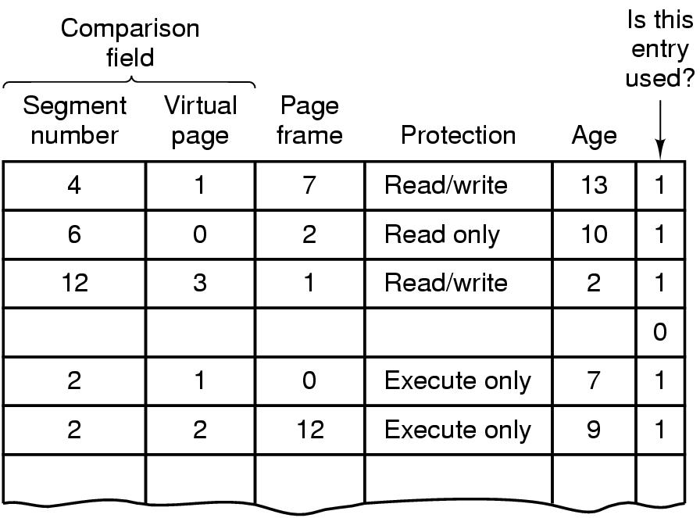
三、页表表项（page table entry，PTE）的主要内容
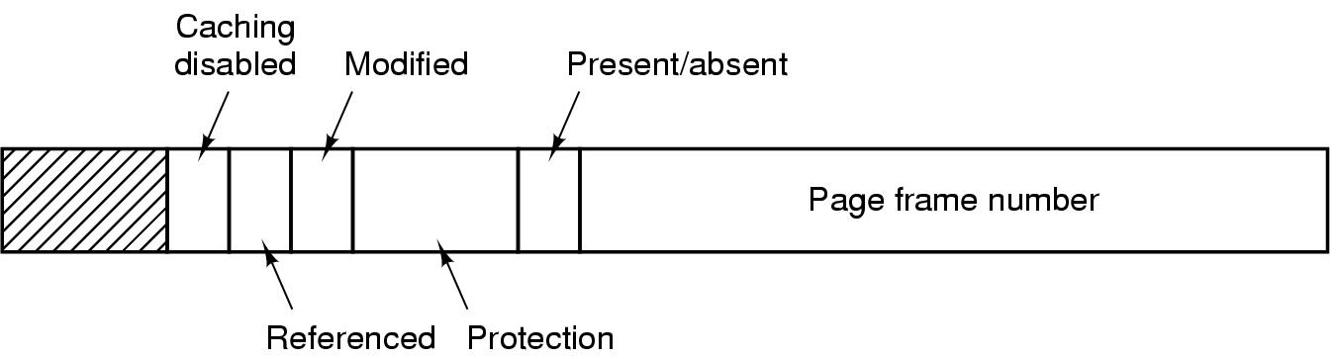

四、虚地址到物理地址的映射/转换（mapping/translation）

MMU（Memory Management Unit）：内存管理单元
- 分页系统中的地址转换：

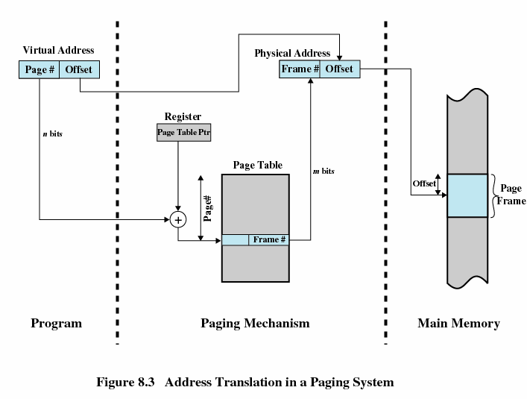

②Address Translation(Mapping)地址映射：

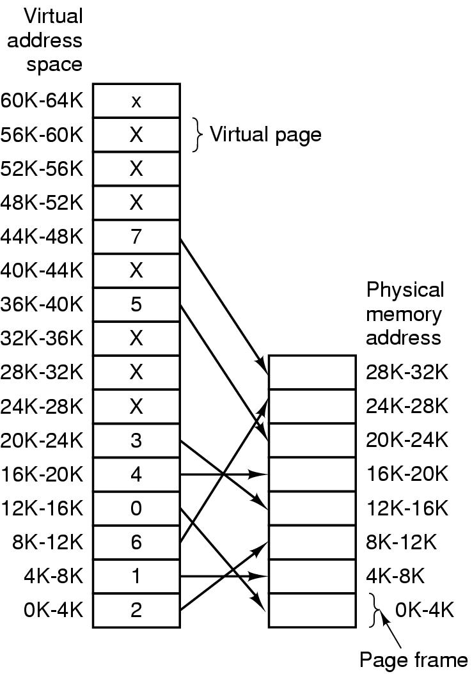
五、虚拟存储器带来的问题：
①页表很大 –> 多级页表（multi-level page table）
②增加了一次对内存中页表的访问 –> TLB（Translation Lookaside Buffer）
③地址空间更大 –> 逆向页表（Inverted page table）
六、访问的局部性原理（Principle of Locality）
1、 Program and data references within a process tend to cluster进程中程序和数据引用倾向于簇聚。
2、 Only a few pieces of a process will be needed over a short period of time
在很短的时间内仅需访问进程的一部分块。
3、Possible to make guesses about which pieces will be needed in the future对未来将要访问的块进行猜测。
4、This suggests that virtual memory may work efficiently局部性原理说明了虚拟内存方案是可行的。
七、虚拟存储器的设计问题（Design Issues）
①工作集（Working Set）P262:
驻留集管理 Resident Set Management
1)驻留集大小 Resident Set Size
2）替换范围
1、局部替换策略（local）：仅仅在产生这次错误的进程的驻留页中选择
2、全局替换策略（global）：把主存中所有未被锁定的页都作为替换的候选页，不管它们属于哪个进程.
3）替换策略范围3种组合：
1.固定分配，局部范围 Fixed Allocation，Local Scope
（1）事先确定分配给进程的总帧数根据应用程序的类型和程序的请求总量来决定
Decide ahead of time the amount of allocation to give a process
（2）如果分配得过小，则会产生很高的页错误率
If allocation is too small, there will be a high page fault rate
(3)如果分配得过大，则主存中只能有很少的几个程序，处理器会有很多空闲时间，
并且把大量时间花费在交换中。 If allocation is too large there will be too few programs in main memory
- 可变分配，全局范围 Variable Allocation，Global Scope
- 易于实现。Easiest to implement
- 被许多操作系统采用。Adopted by many operating systems
- 在典型情况下，操作系统还维护一个空闲的帧列表。Operating system keeps list of free frames
- 当发生一次页错误时，一个空闲帧被添加到进程的驻留集中，并且该页被读取。
Free frame is added to resident set of process when a page fault occurs
- 当没有空闲帧时，操作系统必须选择一个当前位于主存中的帧
（除了那些被锁定的帧，如内核占据的帧）进行替换。If no free frame, replaces one from another process
- 可变分配，局部范围 Variable Allocation，Local Scope
当一个新进程被装入主存时，根据应用类型、程序要求或其他原则，给它分配一定数目的页帧作为其驻留集When new process added, allocate number of page frames based on application type, program request, or other criteria
（2）当发生一次页错误时，从产生页错误的进程的驻留集中选择一页用于替换
When page fault occurs, select page from among the resident set of the process that suffers the fault
（3）不时地重新评估进程的帧分配情况 Reevaluate allocation from time to time
（4）可变分配，局部范围策略的关键要素是用于确定驻留集大小的原则和变化的时间安排。比较常见的是工作集策略。尽管真正的工作集策略很难实现，但它可以作为比较各种策略的一个基准。它还是一个关于时间的函数。
A：工作集用于指导有关驻留集大小的策略：a:监视每个进程的工作集。b:周期性地从一个进程的驻留集中移去那些不在它的工作集中的页。c:只有当一个进程的工作集在主存中时，才可以执行该程序（即它的驻留集包含了它的工作集时）
B：工作集策略使用了局部性原理，并用其设计了一个可以减少页错误的内存管理策略，但存在许多问题。a:过去并不总能预测未来工作集的大小和成员会时间变化。b:为每个进程真实的测量工作集不实际。c:观察该进程的虚拟时间窗口的最优值未知，它在任何情况下都会变化。
②页面的大小（Page Size）
- 页越小，内部碎片的总量越少
Smaller page size, less amount of internal fragmentation
- 页越小，每个进程需要的页的数目就越多
Smaller page size, more pages required per process
- 每个进程页数越多意味着需要更大的页表
More pages per process means larger page tables
- 页表越大意味着更大部分的页表在虚存中
Larger page tables means large portion of page tables in virtual memory
- 大多数辅存设备希望页尺寸能比较大，从而实现更有效的数据块传输
Secondary memory is designed to efficiently transfer large blocks of data so a large page size is better
6、如果页尺寸非常小，那么每个进程在主存中有较多数目的页。
Small page size, large number of pages will be found in main memory
7. 一段时间后，内存中的页都包含有最近访问的部分，因此页错误率较低。As time goes on during execution, the pages in memory will all contain portions of the process near recent references. Page faults low.
8. 页尺寸接近整个进程大小时，页错误率开始下降。
Increased page size causes pages to contain locations further from any recent reference. Page faults rise.
碎片（Fragmentation）：
- 内部碎片（internal fragmentation）：由于被装入的数据块小于分区大小，从而导致分区内部有空间浪费。
- 外部碎片（external fragmentation）：随着时间的推移，内存中产生了越来越多的碎片，内存的利用率随之下降。
③装入页的时机（按需装入和预先装入， Demand Paging and Prepaging）
Fetch Policy读取策略：（老师课上说期末会考）
1、 Determines when a page should be brought into memory确定一页何时取入内存
2、 Demand paging（请求式分页）only brings pages into main memory when a reference is made to a location on the page Many page faults when process first started
对于请求式分页，只有当访问到某页中的一个单元时才将该页取入内存。
3、Prepaging（预约式分页）brings in more pages than needed。More efficient to bring in pages that reside contiguously on the disk预约式分页读取的页数多余所需页数。读取连续存储在磁盘中的页更有效。
④全局和局部（Global or Local Scope）
驻留集管理 Resident Set Management替换范围
1、局部替换策略（local）：仅仅在产生这次错误的进程的驻留页中选择
2、全局替换策略（global）：把主存中所有未被锁定的页都作为替换的候选页，不管它们属于哪个进程.
⑤颠簸/抖动（Thrashing）
1、Swapping out a piece of a process just before that piece is needed操作系统读取一块时，它必须把另一块扔出。如果一块正好在将要用到之前扔出，操作系统又不得不几乎立即把它取回来。
2、The processor spends most of its time swapping pieces rather than executing user instructions
处理器大部分时间用于交换块，而不是执行指令。
⑥页面替换算法：Optimal、Least Recently Used、FIFO、Clock
（1）替换策略 Replacement Policy
1.Which page is replaced?哪个页被替换
2.移除最近不可能访问的页
Page removed should be the page least likely to be referenced in the near future
3.大多数策略都基于过去的行为来预测将来的行为
Most policies predict the future behavior on the basis of past behavior
4.帧锁定 Frame Locking
1）主存中的某些帧可能是被锁定的。如果一个帧被锁定时，当前保存在该帧中的页就不能被替换
If frame is locked, it may not be replaced
2）大部分操作系统内核和重要的控制结构就保存在锁定的帧中，I/O缓冲区也可能锁定在主存的帧中
Kernel of the operating system，Control structures，I/O buffers
- 锁定是通过给每个帧关联一个lock位实现的。Associate a lock bit with each frame
（2）替换策略基本算法 Basic Replacement Algorithms
1.最佳（Optimal，OPT）
1）选择替换下次访问距当前时间最长的那些页
Selects for replacement that page for which the time to the next reference is the longest
2）OS不可能知道将来的事件
Impossible to have perfect knowledge of future events
2.最近最少使用（Least Recently Used，LRU）
1）替换主存中上次使用距当前最远的页
Replaces the page that has not been referenced for the longest time
2）根据局部性原理，这也是最近最不可能访问到的页
By the principle of locality, this should be the page least likely to be referenced in the near future
3）每一页添加一个最后一次访问的时间标签，就需要额外的开销
Each page could be tagged with the time of last reference. This would require a great deal of overhead.
3.先进先出（Fist In First Out，FIFO）
1）把分配给进程的页帧看作是一个循环缓冲区
Treats page frames allocated to a process as a circular buffer
2）按循环方式移动页
Pages are removed in round-robin style
- 它所需要的只是一个指针，这个指针在该进程的页帧中循环。这是一种实现起来最简单的页替换策略
Simplest replacement policy to implement
- 这种选择方法所隐含的逻辑是替换在驻留在主存中时间最长的页
Page that has been in memory the longest is replaced
5）These pages may be needed again very soon
4.时钟（Clock）
1）附加位称为使用位
Additional bit called a use bit
2）当某一页首次装入主存中时，该帧的使用位设置为1
When a page is first loaded in memory, the use bit is set to 1
3）当该页随后被访问到时（在访问产生页错误之后），它的使用位也被置为1
When the page is referenced, the use bit is set to 1
4）当需要替换一页时，选择遇到的第一个使用位为0的帧替换。
When it is time to replace a page, the first frame encountered with the use bit set to 0 is replaced.
5）在查找替换页的时候，所有使用位为1的帧被重置为0.
During the search for replacement, each use bit set to 1 is changed to 0
（3）四种页替换算法的行为 Four Page-Replacement Algorithms（P256 图8.1）
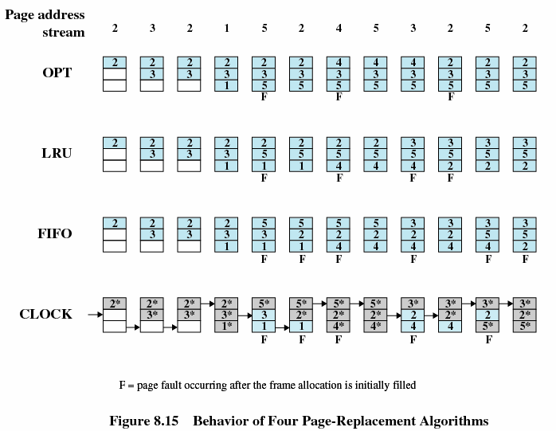
八、分段（Segmentation）
①概念性质：
- 段是不相等，且是动态的 May be unequal, dynamic size
- 简化不断增加的数据结构的处理 Simplifies handling of growing data structures
- 允许程序独立地改变或重新编译 Allows programs to be altered and recompiled independently
- 有助于进程间的共享 Lends itself to sharing data among processes
- 有助于保护（指定权限） Lends itself to protection
②段表Segment Tables
1、主存中的相应段Corresponding segment in main memory
2、每个段表项包含相应段在主存中的起始地址和段的长度。Each entry contains the length of the segment
3、每个段表项中有一位表明相应段是否在主存A bit is needed to determine if segment is already in main memory
4、Another bit is needed to determine if the segment has been modified since it was loaded in main memory段表项中另一个控制位是修改位，表明相应段从上一次被装入主存到现在是否被改变。
③段表表项Segment Table Entries
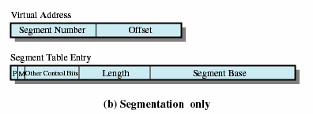
④分段系统的地址转换见下图8.12所示：（P251中文书）
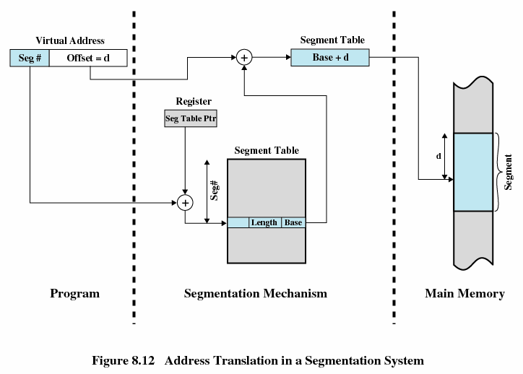
可能考的简答题：
（1）简单分页与虚拟分页有什么区别？
简单分页：一个程序中的所有的页都必须在主存储器中程序才能正常运行，除非使用覆盖技术。
拟内存分页：不是程序的每一页都必须在主存储器的帧中来使程序运行，页在需要的时候进行读取。
（2）解释什么是抖动。
虚拟内存结构的震动现象，在这个过程中处理器大部分的时间都用于交换块，而不是执行指令。
（3）为什么在使用虚拟内存时，局部性原理是至关重要的？
可以根据局部性原理设计算法来避免抖动。总的来说，局部性原理允许算法预测哪一个当前页在最近的未来是最少可能被使用的，并由此就决定候选的替换出的页。
（4）哪些元素是页表项中可以找到的元素？简单定义每个元素。
帧号：用来表示主存中的页来按顺序排列的号码。
存在位（P）：表示这一页是否当前在主存中。
修改位（M）：表示这一页在放进主存后是否被修改过。
（5）转移后备缓冲器的目的是什么？
转移后备缓冲器（TLB）是一个包含最近经常被使用过的页表项的高速缓冲存储器。它的目的是为了减少从磁盘中恢复一个页表项所需的时间。
（6）简单定义两种可供选择的页读取策略。
在请求式分页中，只有当访问到某页中的一个单元时才将该页取入主存。
在预约式分页中，读取的并不是页错误请求的页。
（7）驻留集管理和页替换策略有什么区别？
驻留集管理主要关注以下两个问题：（1）给每个活动进程分配多少个页帧。（2）被考虑替换的页集是仅限在引起页错误的进程的驻留集中选择还是在主存中所有的页帧中选择。
页替换策略关注的是以下问题：在考虑的页集中，哪一个特殊的页应该被选择替换。
（8）FIFO和Clock页替换算法有什么区别？
时钟算法与FIFO算法很接近，除了在时钟算法中，任何一个使用位为一的页被忽略。
（9）页缓冲实现的是什么？
（1）被替换出驻留集的页不久又被访问到时，仍在主存中，减少了一次磁盘读写。
（2）被修改的页以簇的方式被写回，而不是一次只写一个，这就大大减少了I/O操作的数目，从而减少了磁盘访问的时间。
（10）为什么不可能把全局替换策略和固定分配策略组合起来？
固定分配策略要求分配给一个进程的帧的数目是确定的，当一个进程中取入一个新的页时，这个进程驻留页集中的一页必须被替换出来（保持分配的帧的数目不变），这是一种局部替换策略。
（11）驻留集和工作集有什么区别？
一个进程的驻留集是指当前在主存中的这个进程的页的个数。一个进程的工作集是指这个进程最近被使用过的页的个数。
（12）请求式清除和预约式清除有什么区别？
在请求式清除中，只有当一页被选择用于替换时才被写回辅存；
在预约式清除中，将这些被修改的多个页在需要用到它们所占据的页帧之前成批的写回辅存。

第9章 单处理器的调度
一、调度类型： 长程（long-term）、中程（Medium-term）、短程（Short-term）、I/O调度
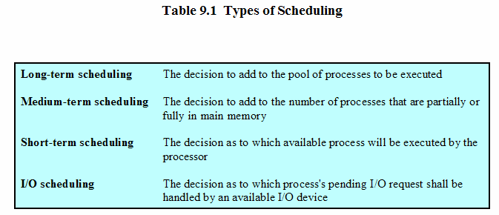
- Long-Term Scheduling长程调度
1）Determines which programs are admitted to the system for processing决定哪一个程序可以进入到系统中被处理。
2)Controls the degree of multiprogramming控制多道程序设计的程度。
3)More processes, smaller percentage of time each process is executed创建的进程越多，每个进程可以执行的时间百分比就越小。
- Medium-Term Scheduling中程调度
1) Part of the swapping function是交换功能的一部分
2）Based on the need to manage the degree of Multiprogramming换入决定基于管理多道程序设计的程度需求。
- Short-Term Scheduling短程调度
1） Known as the dispatcher被称为分派器
2） Executes most frequently执行的最频繁
3）Invoked when an event occurs事件发生时被调用：
●Clock interrupts 时钟中断 ● I/O interrupts I/O中断
●Operating system calls操作系统调用 ●Signals 信号
二、调度准则：
Short-Tem Scheduling Criteria短程调度准则：
①面向系统：
- throughput (吞吐量)：调度策略应该试图使得每个时间单位完成的进程数目达到最大。
- Processor utilization （处理器使用率）：处理器忙的时间百分比Effective and efficient utilization of the processor
3.Fairness(公平)：在没有来自用户的指导或其他系统提供的指导时，进程应该被公平的对待，没有一个进程会被饿死。
- Enforcing priorities(强制优先级)
- Balancing resources(平衡资源)
②面向用户User-oriented：
- turnaround time(周转时间)：一个进程从提交到完成之间的时间间隔，包括实际执行时间加上等待资源时间。
- Response time(响应时间)：Elapsed time between the submission of a request until there is output.对一个交互进程，这是指从提交一个请求到开始接受响应之间的时间间隔。
- Deadlines （最后期限）：进程完成的最后期限
③ Performance-related性能相关的
1 .Quantitative量化的
2 .Measurable such as response time and throughput可测量的，如响应时间和吞吐量
三、不同的调度算法：
- FCFS (先来先服务也叫FIFO):选择在就绪队列里等待服务时间最长的进程。
- Each process joins the Ready queue每个进程加入就绪队列里。
- When the current process ceases（终止） to execute,the oldest process in the Ready queue is selected当前正在运行的进程停止执行时，选择在就绪队列中存在时间最长的进程运行。

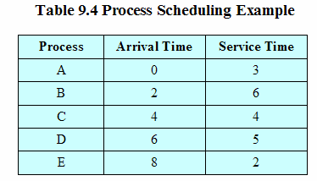
- A short process may have to wait a very long time before it can execute
短进程不得不等待很长时间才能执行。（FCFS执行长进程比执行段进程更好）
- Favors CPU-bound processes ：I/O processes have to wait until CPU-bound process completes
偏向受处理器限制的进程：受I/O限制的进程不得不等待受处理器限制的进程完成。
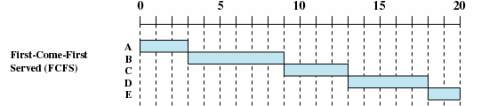
- SJF
3、Round robin (轮转)：使用时间片限制任何正在运行的进程只能使用一段处理器时间，并在所有就绪进程中循环。（上课时老师说这个期末必考）
1）Uses preemption based on a clock使用基于时钟的抢占策略
2）An amount of time is determined that allows each process to use the processor for that length of time 时间片由每一个进程利用处理器的时间决定（略大于）
3）Clock interrupt is generated at periodic intervals以周期性间隔产生时钟中断
4）When an interrupt occurs, the currently running process is placed in the ready queue中断发生时，当前运行的进程被至于就绪队列
5） Next ready job is selected 基于FCFS策略选择下一个就绪作业运行
6） Known as time slicing这种技术被称为时间片
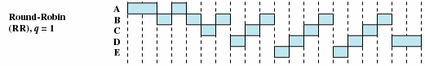

7)Drawback of RR 轮转法缺点 P290
对受① CPU-bound和 ②I/O-bound（限制）的进程的处理具有不公平性（Unfairness）
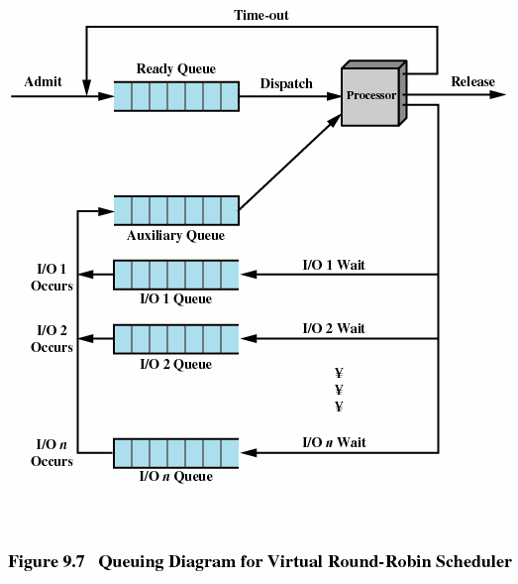
- Priority-based基于优先级
Priorities:
①Scheduler will always choose a process of higher priority over one of lower priority
调度器总是选择具有较高优先级的进程
②Have multiple ready queues to represent each level of priority
用一组队列来展示不同层次的优先级
- Lower-priority may suffer starvation(饥饿)低优先级的可能会饿死
- Allow a process to change its priority based on its age or execution history
允许一个进程随着它的时间和执行历史改变优先级
四、通用操作系统的调度算法：基于优先级的分时反馈调度

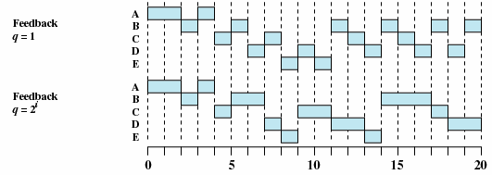
Feedback反馈
1、 Penalize（惩罚） jobs that have been running longer
2、Don’t know remaining time process needs to execute
3、没有关于各个进程相对长度的任何信息就用反馈。
4、当一个进程在它的当前队列中等待服务的时间超过一定时间量后，把它提升到一个优先级较高的队列中。
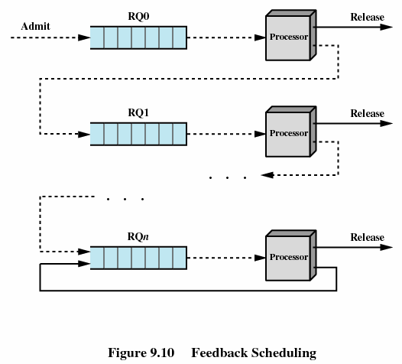

五、调度算法的实现：队列
第11章 I/O管理和磁盘调度
- I/O设备的特点
①efficiency高效②generality通用
二、I/O设备的分类
 ①Human readable人可读（计算机和用户间的交互，显示器键盘等）
 ② Machine readable机器可读（适用于电子通信设备，磁盘磁带等）
③ Communication通信（适用于远程设备通信，数字线路驱动器，调制解调器）
块设备/字符设备（流设备）
- I/O软件的组织
三种技术：
1. Programmed I/O可编程I/O
 Process is busy-waiting for the operation to Complete
处理器代表进程给I/O模块发送一个I/O命令，该进程进入忙等待，等待操作的完成
2. Interrupt-driven I/O中断驱动I/O
（1） I/O command is issued处理器代表进程给I/O模块发送一个I/O命令
（2） Processor continues executing instructions继续执行后续指令
（3） I/O module sends an interrupt when doneI/O模块完成工作后，处理器被该模块中断
3. Direct Memory Access (DMA)直接存储器访问
（1）DMA module controls exchange of data between main memory and the I/O device
一个DMA模块控制主存和I/O模块之间的数据交换
（2）Processor interrupted only after entire block has been transferred
只有当整个数据块传送结束后，处理器才被中断
四、磁盘调度（Disk arm scheduling）
①磁盘I/O的过程（Seek time寻道时间、Rotational Delay旋转延迟、Data Transfer Time传送时间）

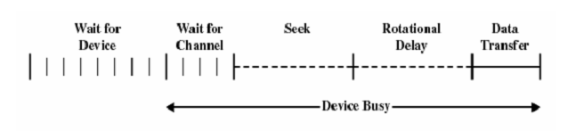
1、Seek time寻道时间：从磁盘取数并移动到制定磁道所需时间。
2、Rotational Delay旋转延迟磁盘以最快的速度平均延迟2ms，软盘平均在50ms-100ms
3、Data Transfer Time传送时间：往磁盘传送或从磁盘传送的时间
②四种磁盘调度策略：
1.先进先出（FIFO）
 （1）Process request sequentially按顺序处理队列中的项目
 （2）Fair to all processes对所有进程公平
 （3）Approaches random scheduling in performance if there are many processes
如果有大量进程竞争一个磁盘，那么这种技术在性能上往往接近于随机调度
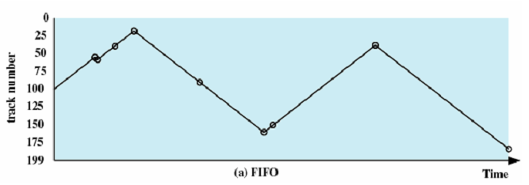
2. SCAN扫描
（1） Arm moves in one direction only, satisfying all outstanding requests until it reaches the last track
in that direction要求磁头臂仅仅沿一个方向移动，并在途中满足所有未完成的请求，直到它到达这个方向上的最后一个磁道
 （2）Direction is reversed接着反转服务方向
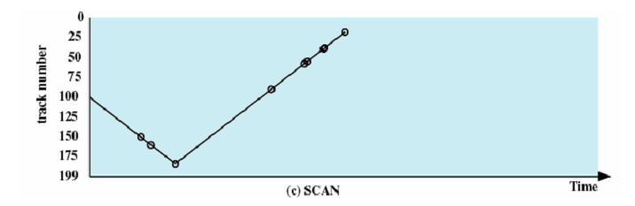
3. C-SCAN循环扫描
（1）Restricts scanning to one direction only把扫描限定在一个方向
 (2)When the last track has been visited in one direction, the arm is returned to the opposite end of the disk and the scan begins again当访问到沿某个方向的最后一个磁道时，磁头臂返回到磁盘相反方向磁道的末端，并再次开始扫描
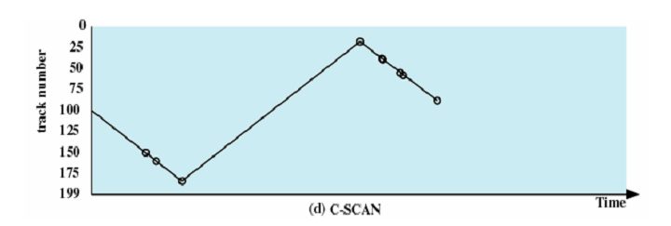

4.RAID独立磁盘冗余阵列

(1) Redundant Array of Independent Disks独立磁盘冗余阵列（RAID）

(2)Set of physical disk drives viewed by the operating system as a single logical drive

是一组物理磁盘驱动器，操作系统把它看做是一个单个的逻辑驱动器

(3) Data are distributed across the physical drives of an array数据分布在物理驱动器阵列中

(4) Redundant disk capacity is used to store parity information使用冗余的磁盘容量保存奇偶校验信息。

第12章 文件管理
一、文件、文件系统
①文件：文件是一组记录相似的集合，它被用户和应用程序看做是一个实体，并可以通过名字访问。
A file is a collection of similar record. The file is treated as a single entity by users and applications and may be referenced by name。
②文件管理系统：
（1）文件管理系统是一组系统软件，为使用文件的用户和应用程序提供服务
File Management Systems：A file management system is that set of system software
(2)在典型情况下，文件管理系统是用户或应用程序访问文件的唯一方式，它使得用户或程序员不需要为每个应用程序开发专用软件，并且给系统提供了控制最重要资源的方法。
③文件管理系统的目标Objectives for a File Systems
1、 Meet the data management needs and requirements of the user满足数据管理的要求和用户需求。
2、Guarantee that the data in the file are valid(有效)保证文件中的数据有效。
3、Optimize performance优化性能。
4、Provide I/O support for a variety of storage device types为各种类型的存储设备提供I/O支持。
5、Minimize or eliminate the potential for lost or destroyed data减少或消除丢失或破坏数据的可能性。
6、Provide a standardized set of I/O interface routines向用户进程提供标准I/O借口例程集。
7、Provide I/O support for multiple users为多用户提供I/O支持。
④文件系统软件结构如下图所示：（中文书P390）
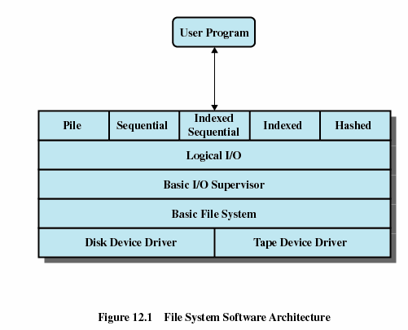
（1）Basic File System基本文件系统
1、Physical I/O也叫物理I/O层
2、Deals with exchanging blocks of data处理数据块的交换
3、Concerned with the placement of blocks关系块的位置
4、Concerned with buffering blocks in main memory关系这些块在主存缓冲区中的位置
（2）Basic I/O Supervisor基本I/O管理程序
1、Responsible for file I/O initiation and termination负责文件I/O的初始和终止
2、Control structures are maintained需要控制结构来维护设备的输入输出，调度和文件状态
3、Concerned with selection of the device on which file I/O is to be performed根据所选择的文件来选择执行文件I/O的设备。
4、Concerned with scheduling access to optimize performance参与调度对磁盘和磁带的访问来优化性能
5、Part of the operating system常被看做操作系统的一部分。
（3）Logical I/O逻辑I/O
1、Enables users and applications to access records使用户和应用程序能够访问到记录。
2、Provides general-purpose record I/O capability提供一种通用的记录I/O能力
3、Maintains basic data about file维护关于文件的基本数据
二、文件的分类
正规文件（Regular file）、特殊文件（Device Special File）、
目录（Directory）、管道（Pipe：Anonymous Pipe/Named Pipe）等
- 文件的常见操作
File Operations
①Create（创建）②Delete（删除）③Open(打开)
④Close（关闭） ⑤Read（读） ⑥Write（写）
四、树形结构
①File Directories文件目录
1、Contains information about files包含文件信息
●Attributes属性●Location位置● Ownership所有者
2、Directory itself is a file owned by the operating system目录是操作系统的一个组件
3、Provides mapping between file names and the files themselves提供文件名和文件本件本身之间的映射
②Hierarchical, or Tree-Structured Directory有层次的或者叫树形结构的目录：
1、 Master directory with user directories underneath it主目录下面有许多用户目录
2、 Each user directory may have subdirectories and files as entries每个用户目录依次有子目录和文件项
3、 Files can be located by following a path from the root, or master,directory down various branches
可以沿着根目录或主目录向下定位文件●This is the pathname（路径名）for the file
4、Can have several files with the same file name as long as they have unique path names
一个文件名可以有几个不同的文件，只要每个文件有其独特的路径名。
5、Current directory（当前目录）is the working directory当前目录即工作目录。
6、 Files are referenced relative to the working directory文件按照相对于工作目录的方式被访问
③下图即目录的树形结构：
④路径及分类
路径名：系统中的任何文件都可以按照从根目录或主目录向下到各个分支，最后知道该文件的路径来定位。这一系列目录名和最后到达的文件名组成了该文件的文件名。
1.根目录与当前目录（Root Directory and Current Directory/Working Directory）
以C：/User_B/ Word为例，假设用户B当前工作目录是“Word”，则：
当前目录：即工作目录，“Word”
根目录： C：/
2.绝对路径与相对路径（Absolute Path and Relative Path）
以C：/User_B/ Word /Unit_A /ABC为例，假设用户B当前工作目录是“Word”，则文件ABC的：
绝对路径：从根目录开始做起点的路径：如C：/User_B/ Word /Unit_A /ABC
相对路径：从当前目录开始做起点的路径：如 ../.. /Word /Unit_A /ABC
●配置文件时最好用相对路径，则工程从c盘移到D，E,F盘，仍可编写。
五、文件结构（字节流结构）
①讨论文件常用的4个基本术语：①域field②记录record③文件file④数据库database
②文件的基本结构是：字节流
六、磁盘空间的分配方法及优缺点
①磁盘块地址/编号：磁盘分配表（Disk Allocation Table ，DAT）
②连续分配Contiguous Allocation
1、 Single set of blocks is allocated to a file at the time of creation在创建文件时给文件分配一组连续的块
2、 Only a single entry in the file allocation table文件分配表（FAT）中每个文件只需一个表项（优点）
●Starting block and length of the file用于说明起始块和文件长度
3、 External fragmentation will occur外部碎片会出现（缺点）
③不连续分配：链式分配和索引分配
（1）Chained Allocation链式分配
1、Allocation on basis of individual block基于单个的块
2、 Each block contains a pointer to the next block in the chain链中每个块包含指向下一个块的指针
3、 Only single entry in the file allocation table文件分配表中每个文件只需一个表项（优点）
● Starting block and length of file用于说明起始块和文件长度
4、No external fragmentation不会出现外部碎片（优点）
5、 Best for sequential files最适合顺序处理的文件（优点）
6、No accommodation of the principle of locality局部性原理不再适用（缺点）
（2）Indexed Allocation索引分配
1、File allocation table contains a separate one- level index for each file每个文件在文件分配表中有个一级索引
2The index has one entry for each portion allocated to the file分配给该文件的每个分区在索引中都有一个表项
3、The file allocation table contains block number for the index文件分配表中包含保存索引表项的块
七、空闲空间的记录
目前有4种技术：
1、位表2、链式空闲区3、索引4、空闲块列表
八、基于i-node的Unix文件系统
①Inodes索引
1、 Index node (索引节点)
2、Control structure that contains key information for a particular file包含特定文件关键信息的控制结构
②i-node的结构
包括以下几部分：文件模式，链接计数，所有者ID，组ID，文件大小，文件地址，最后一次被访问（时间），最后一次被修改（时间），索引节点被修改（时间）。
③基于i-node的路径分析（考计算题，P564英文书，P409中文书）

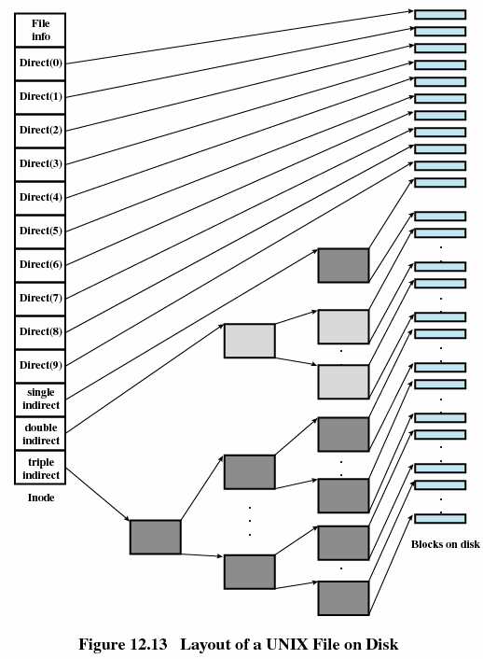
UNIX块寻址方案
UNIX文件的容量如下表：
级 块数 字节数
直接 10 10KB
一级间接 256 256KB
二级间接 256*256=64K 65MB
三级间接 256*64K=16M 16GB
感谢2班那么多人一起努力，奋斗了2天，终于弄完了。章节整理顺序：王倩倩，林苾湲，黎晶，郭晨阳，陈国庆，杨洋，程万杰，罗怀芍，费国荣，李勇，钟迪。最后王倩倩进行了汇总与审核，这是根据老师给的重点而整理，所以大家可以放心，一般不会有大的错误。大家好好复习，希望我们班全部通过考试。
加油！↖(^ω^)↗

